FAMTOUR ISRAEL-TIERRA SANTA POST- FITUR 2027, 8 DÍAS
Visitando: Tel Aviv – Jaffa – Cesarea – Haifa – Galilea – Nazaret - Tiberíades – Río Jordán – Tabgha – Barco en El Mar De Galilea – Yardenit (Lugar De Bautismos) – Jerusalén – Belén – Mar Muerto – Ein Karem
Salidas: Salida Especial, domingo 25 de enero de 2027
**Opera mínimo con 16 personas viajando juntas, *PVS, para Pasajero Viajando Solo, consultar suplementos.
Duración: 8 días / 7 noches
Alimentos: 7 desayunos

ITINERARIO DE VIAJE:

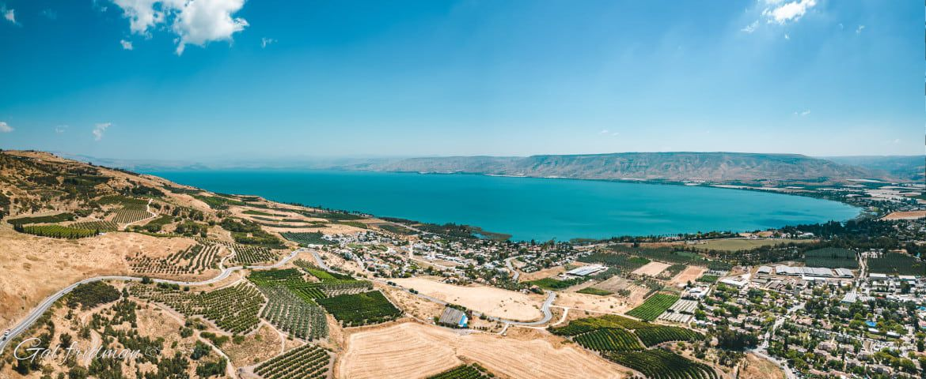

Día 1 Tel Aviv (25 de enero, 2027)
Llegada al Aeropuerto Ben Gurion. Asistencia en Aeropuerto. Traslado a su hotel. Cena y alojamiento en Tel Aviv.

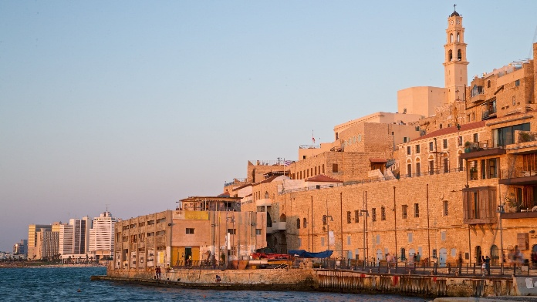
Día 2 Jaffa – Tel Aviv – Cesarea – Haifa – Galilea – Nazaret (26 de enero, 2027)
Desayuno, Salida hacia la ciudad de Yaffo (Joppe) para visitar la iglesia de San Pedro. Continúa hacia Tel Aviv. Visita panorámica a la ciudad. Salida por la carretera principal de Israel para llegar a la antigua Cesarea, vista del acueducto y de las murallas medievales y romanas. Salida para llegar a la ciudad de Haifa, la tercera ciudad de Israel y puerto importante. Vista panorámica de la bahía de Haifa y el templo bahá'í. Visita al Monte Carmelo, lugar de la Virgen del Carmelo y Santuario Carmelita de Stella Maris. Viaja por Galilea hasta la ciudad de Nazaret. Cena y alojamiento.

Día 3 Galilea – Tiberíades – Río Jordán – Tabgha – Barco En El Mar De Galilea – Yardenit (Lugar De Bautismos). (27 de enero, 2027)
Desayuno buffet. Salida hacia los Santuarios del Lago. Visita al Monte de las Bienaventuranzas, donde tuvo lugar el Sermón del Monte. Llegaremos a Tabgha, el lugar del Milagro de la Multiplicación de Panes y Peces. Continuando hacia Caperaún. Visita a la Casa de Pedro y a la Antigua Sinagoga donde Jesús predicaba. Primacía de Pedro. Viaje en barco por el mar de Galilea. Visita de Yardenit, en el mar de Galilea, lugar de bautismos a orillas del río Jordán. Tiempo para la renovación del bautismo. Cena y alojamiento

Día 4, Galilea – Nazaret – Cana – Jerusalén (28 de enero, 2027)
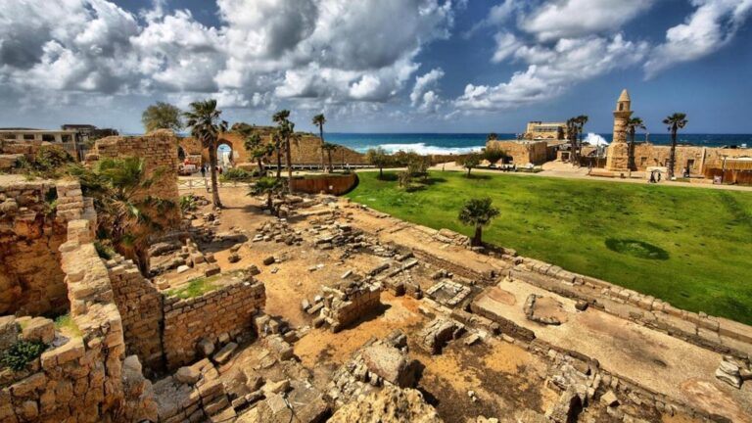
Desayuno En la visita a la ciudad de Nazaret, visitaremos la Basílica de la Anunciación, donde se encuentran la gruta de la Anunciación, la carpintería y la Iglesia de San José. Fuimos a Caná en Galilea, lugar del primer milagro de la vida pública de Jesús, con la transformación del agua en vino. Posibilidades para celebrar misa y la renovación de los matrimonios. Salida por el valle del Jordán hacia Belén. Llegada a Belém. Cena y alojamiento.

Día 5 Belén – Mar Muerto (29 de enero, 2027)
Desayuno Visita a la ciudad de Belém. Vista del Campo de los Pastores. Visita a la Iglesia de la Natividad, Gruta de la Natividad, Capillas de San Jerónimo y San José. Deja la ciudad de Belén y viaja por las tierras de Samaria y el desierto de Judea para visitar el Mar Muerto, bañarte en las aguas saladas y curativas de este fenómeno natural, regresar a Belén. Cena y alojamiento.
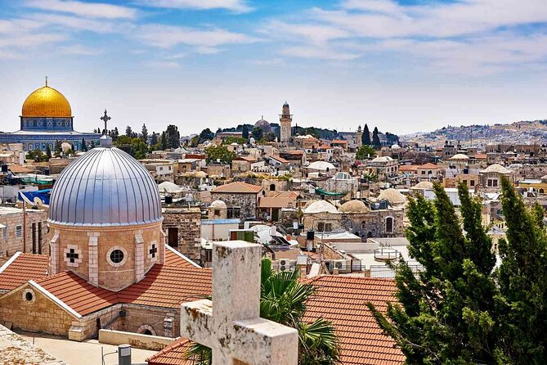
Día 6 Belén – Ein Karem – Jerusalén
(30 de enero, 2027)
Desayuno. Visita a la Nueva Ciudad de Jerusalén. Vista de la Universidad Hebrea de Jerusalén, el Parlamento (Knéset). Desde allí hasta el Memorial de Yad Vashem (museo del Holocausto). Continúa hacia Ein Karem, para visitar los Santuarios de la Visitación de María a su prima Isabel y Juan Bautista y, a través del Monte Scopus, hasta el Monte de los Olivos. Panorama de la Ciudad Sagrada Amurallada. Continúa hacia Getsemaní, Basílica de la Agonía. Cena y alojamiento.
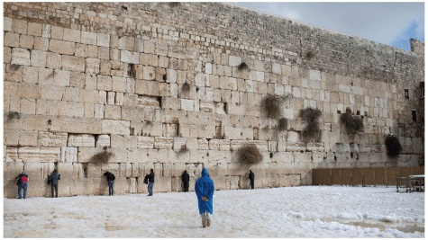
Día 7 Ciudad Antigua – Muro De Los Lamentos – Vía Dolorosa – Santo Sepulcro (31 de enero, 2027)
Desayuno Partida hacia el casco antiguo. Visita al Muro de las Lamentaciones (Muro Occidental), visto desde la Esplanada del Templo. Vía Dolorosa, Iglesia del Santo Sepulcro, Monte Calvario, Monte Sion, Tumba del rey David, Cenáculo, Abadía de la Dormición. Cena y alojamiento.

Día 8 Jerusalén – Aeropuerto Ben Gurion (01 de febrero, 2027)
Desayuno. Traslado al Aeropuerto Ben Gurion para la partida

FIN DE LOS SERVICIOS.

PRECIO POR PERSONA EN DOLARES AMERICANOS:

TURISTA
Vigencia | Doble | Sencilla
25 de enero, 2027 | USD 700 | USD 1,050

MÁXIMO DOS PERSONAS POR AGENCIA
A PARTIR DE LA TERCERA PERSONA EN ADELANTE AGREGAR $100 USD

HOTELES PREVISTOS O SIMILARES:

Ciudad | Turista
Tel Aviv | Prima Hotel
Galilea | Astoria Hotel
Belén | Bright Tower Hotel
Jerusalén | Ibis Center Hotel

Nota: Hoteles mencionados solo son informativos, los hoteles confirmados se les hará saber al momento de realizar la reservación. En caso de no poder confirmar estos hoteles mencionados como informativos, se reservará un hotel de similar categoría y precio.

EL PRECIO INCLUYE

- Traslados grupales de llegada en coche con aire acondicionado con la asistencia de nuestro personal
- Visitas mencionadas en el itinerario
- Guías de habla hispana/portuguesa acompañándote durante toda la visita
- Traslados grupales y visitas en vehículos turísticos de lujo climatizados
- Dátiles, gorros, a la llegada a Israel
- Certificados de peregrinos en la cena de despedida, acreditándolos como Peregrinos de Tierra Santa
- Alojamiento en Hoteles mencionados o similares con media pensión

EL PRECIO NO INCLUYE

- Boleto de avión México – Tel Aviv – México.
- Visados para entrar a Israel, si fuere necesario
- Gastos personales.
- Autorización para entrar en el país ETA a tramitar por internet
- Las propinas no están incluidas en los precios de los Circuitos. Lo que se acostumbra en Israel son las siguientes propinas:
Guía del Tour: Por día Por Persona USD 5,00
Conductor del Bus: Por día Por Persona USD 3,00
Traslados del/al Aeropuerto: Por Traslado por Persona USD 2,50
Maleteros en los Hoteles: Por cada maleta USD 1,50
Camareros en los Restaurantes: Por Persona USD 1,00
- Ningún servicio no especificado

- El orden de las visitas puede cambiarse sin afectar el contenido del viaje.
- 2. En muchos hoteles, las habitaciones triples son habitaciones dobles con cama extra, es decir, no hay habitaciones triples con tres camas separadas iguales.

NOTAS IMPORTANTES:

- No se garantiza conductor de habla hispana durante los traslados
- Los traslados incluidos son solo en los días del inicio (llegada) y final (salida) del Circuito.
- Tarifas expresadas por persona, en dólares americanos pagaderos en Moneda Nacional al tipo de cambio del día de su pago indicado por Entorno CIT, sujetas a cambios sin previo aviso y a disponibilidad al momento de reservar.

- Es responsabilidad del pasajero proveerse de los pasaportes o documentos de migración requeridos por las autoridades de los Estados Unidos Mexicanos y de los países de destino o de tránsito, tales como visas, permisos sanitarios, permisos notariados para menores viajando solos o con un tutor, etc.
- La vigencia de su pasaporte deberá tener mínimo seis meses a partir de la fecha de la finalización de su viaje.
- El orden de los servicios previstos mencionados en este itinerario podría modificarse en función de la disponibilidad terrestre o condiciones climáticas del lugar, pero siempre serán dadas conforme fueron adquiridas.
- El pasajero debe tener una tarjeta de crédito a su nombre para el depósito de garantía en el momento del check-in.
- Los servicios de traslados y excursiones en esta cotización son otorgados como servicios regulares, estos servicios están sujetos a horarios pre-establecidos. Si los pasajeros llegan en Horario de entre 22:00hrs y 06:00hrs aplica suplemento de 25USD por persona
- Cualquier servicio adicional durante el viaje debe ser pagado por el cliente.
- Los horarios de registro de entrada (Check-In) y salida (Check Out) de los hoteles están sujetos a las formalidades de cada hotel, pudiendo tener los siguientes horarios: Check In 14:00 Hrs. y Check Out 11:00 Hrs. (Mañana). En caso de que la llegada fuese antes del horario establecido, existe la posibilidad de que la habitación no sea facilitada hasta el horario correspondiente. Si su avión regresa por la tarde, el hotel podrá mantener sus pertenencias.
- CIRCUITOS REGULARES Y GARANTIZADOS:Les recordamos que la selección de hoteles en las salidas garantizadas NO ES UNA OPCION DE CLIENTE. El cliente NO PUEDE ELEGIR el hotel dentro de la categoría seleccionada. Se Indica varios hoteles con los que se trabaja habitualmente, pero la elección final del hotel en cada salida es única y exclusivamente del prestador de servicios. Si los clientes desean otro hotel, deberán solicitar SERVICIOS PRIVADOS y en ese caso, la elección es de ellos, pagando el importe correspondiente por SERVICIOS PRIVADOS, Fit´s y/o a la carta.
- La tarifa para niños es aplicable para los menores de 11 años acompañados y compartiendo siempre 1 o 2 menores con dos adultos; con las camas disponibles en la habitación. Los menores compartiendo no incluyen desayuno.
- Entorno CIT, no se responsabiliza por ninguna pérdida de equipaje, daño, deterioro o perjuicio de ninguna índole que pueda ocurrir durante el circuito, debido a la negligencia, error o descuido de los proveedores de servicios: transportes, hoteles, restaurantes, etc. El cliente prestará personalmente especial atención en la manipulación de su equipaje, de los mismos en los medios de transporte utilizados durante los circuitos.
- En caso de incidencia deberá denunciarlo en la Policía, para posteriores gestiones con su seguro. Entorno CIT no indemnizara ni se responsabilizara en ningún caso por estos motivos, al no tener control ni poder controlar el equipaje de los clientes.
- Nuestra Organización, es la más interesada en respetar y cumplir los programas tal y como están diseñados. Ocasionalmente por causas meteorológicas, climáticas, operativas, horarios de invierno o de verano, horarios reducidos por fiestas locales o religiosas o durante el mes sagrado del Ramadán, overbooking y/o casos de fuerza mayor, los programas podrían ser modificados en su ruta o itinerario previsto, respetando en cualquier caso todas las visitas indicadas y reembolsando los servicios no utilizados, si procede.
- Consulte suplemento para traslados desde y/o hasta el aeropuerto en horario nocturno.
- Para poder confirmar los traslados debemos de recibir la información completa de vuelos por lo menos 10 días hábiles antes de la fecha de salida, en caso contrario no se podrá proporcionar los servicios de traslados de entrada y/o salida, y no serán reembolsables.
- Los días libres, NO INCLUYEN servicio de guía y transporte.

AVISO DE PRIVACIDAD:

En cumplimiento por lo dispuesto en el artículo 15 de la Ley Federal de Protección de datos Personales en Posesión de los Particulares (LFPDPPP), le informamos que sus datos personales que llegase a proporcionar de manera libre y voluntaria a través de este o cualquier otro medio estarán sujetos a las disposiciones del Aviso de Privacidad de Entorno CIT el cual puede ser consultado en el sitio web: www.entonocit.com

VIGENCIA 25 DE ENERO DE 2027
SE REQUIERE PREPAGO

POLÍTICAS DE CANCELACIÓN
- Para solicitar el espacio es necesario un anticipo de 350usd por persona no reembolsable
- Una vez confirmado el espacio no hay cancelaciones e incurre dentro de cargos de un 100% del total del viaje
Servicios parciales no utilizados no son reembolsables.

El presente documento es de carácter informativo, más no una confirmación.

